 |  | 
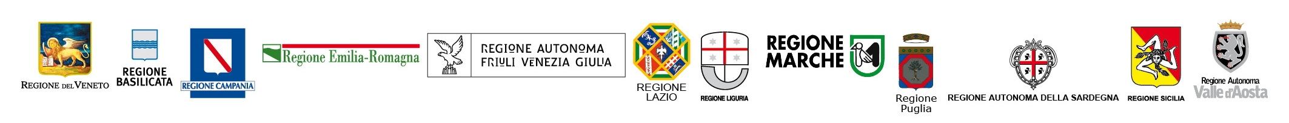

“Il Tecnico di Archeobiologia Ambientale - Studio dei reperti biologici - antropologici, zoologici e botanici - nell’ambito archeologico” (ID 7842) è il corso di specializzazione proposto da Futura S.p.A. in partenariato con Centro Agricoltura Ambiente “G. Nicoli”, Università degli Studi di Ferrara, Università degli Studi di Bologna, Università degli Studi di Verona, ammesso dalla Regione Emilia Romagna nell’ambito del Catalogo Interregionale dei corsi di Alta Formazione 2011 – www.altaformazioneinrete.it, progetto sostenuto dal Ministero del Lavoro, della Salute e delle Politiche Sociali in collaborazione con 12 regioni italiane (Emilia-Romagna, Campania, Veneto, Basilicata, Friuli Venezia Giulia, Lazio, Liguria, Marche, Puglia, Sardegna, Sicilia, Valle d’Aosta), attraverso risorse del Fondo Sociale Europeo.

Attraverso il corso, della durata di 240 ore, di cui 80 di stage, 20 ore di esercitazioni in laboratorio e 16 ore di visite guidate, il cui svolgimento è previsto nel periodo febbraio – giugno 2012, si intende sviluppare una figura di tecnico di archeologia ambientale che, attraverso lo studio dei reperti biologici - antropologici, zoologici e botanici, sia in grado di agire competenze trasversali in contesti archeologici.
Il corso potrà essere fruito anche attraverso la richiesta alla Regione di residenza - se operativa per l’edizione 2011 del Catalogo Interregionale e in relazione a quanto previsto dai relativi Avvisi - di un voucher a copertura parziale o totale del costo di iscrizione, la cui assegnazione sarà comunque subordinata alla verifica dei requisiti del richiedente e all'immissione nella graduatoria della propria Regione. Il catalogo è on line dal 4 luglio 2011!
Il termine di presentazione della domanda di voucher nell’Avviso della propria Regione di residenza è stabilito per le ore 18,00 del 4 agosto 2011.

Cos’è il Catalogo Interregionale di Alta Formazione: è un catalogo che propone corsi di formazione di alto livello, organizzati da Organismi formativi operanti in diverse regioni italiane, pensati per fornire le conoscenze e competenze di alto profilo culturale, tecnico e scientifico. Tale offerta formativa selezionata ha lo scopo di consentire lo sviluppo di profili professionali qualificati e in linea con le nuove sfide del marcato del lavoro.

Per ulteriori informazioni: Futura S.p.A. - Via Bologna, 96/e - Tel: 051/6811411 – E-mail: c.crivella@cfp-futura.it o vai al link

